男子桌球賽程表

冠、亞軍
第一、二名
（六）

12：00
（三）

11：00
敗方

（二）

（一）

10：00
10：00
北科C

北科A
北醫
北大

北科B
2
敗方

敗方

3
5
4
2
1
11：00
（四）

季、殿軍
第三、四名

12：00
（五）

男子羽球賽程表

臺北大學

12：00
（三）
10：00
（一）

臺北醫學大學
臺北科技大學
11：00
（二）

男子網球賽程表

臺北醫學大學

13：00
（三）
10：00
（一）

臺北科技大學
臺北大學
11：30
（二）

總錦標積分累計表

績分  參賽學校 | 項目 |  |  |  | 總  積  分 | 名  次
績分  參賽學校 | 鐵人三項 | 羽球 | 網球 | 桌球 | 總  積  分 | 名  次
臺 北 大 學
臺北科技大學
臺北醫學大學

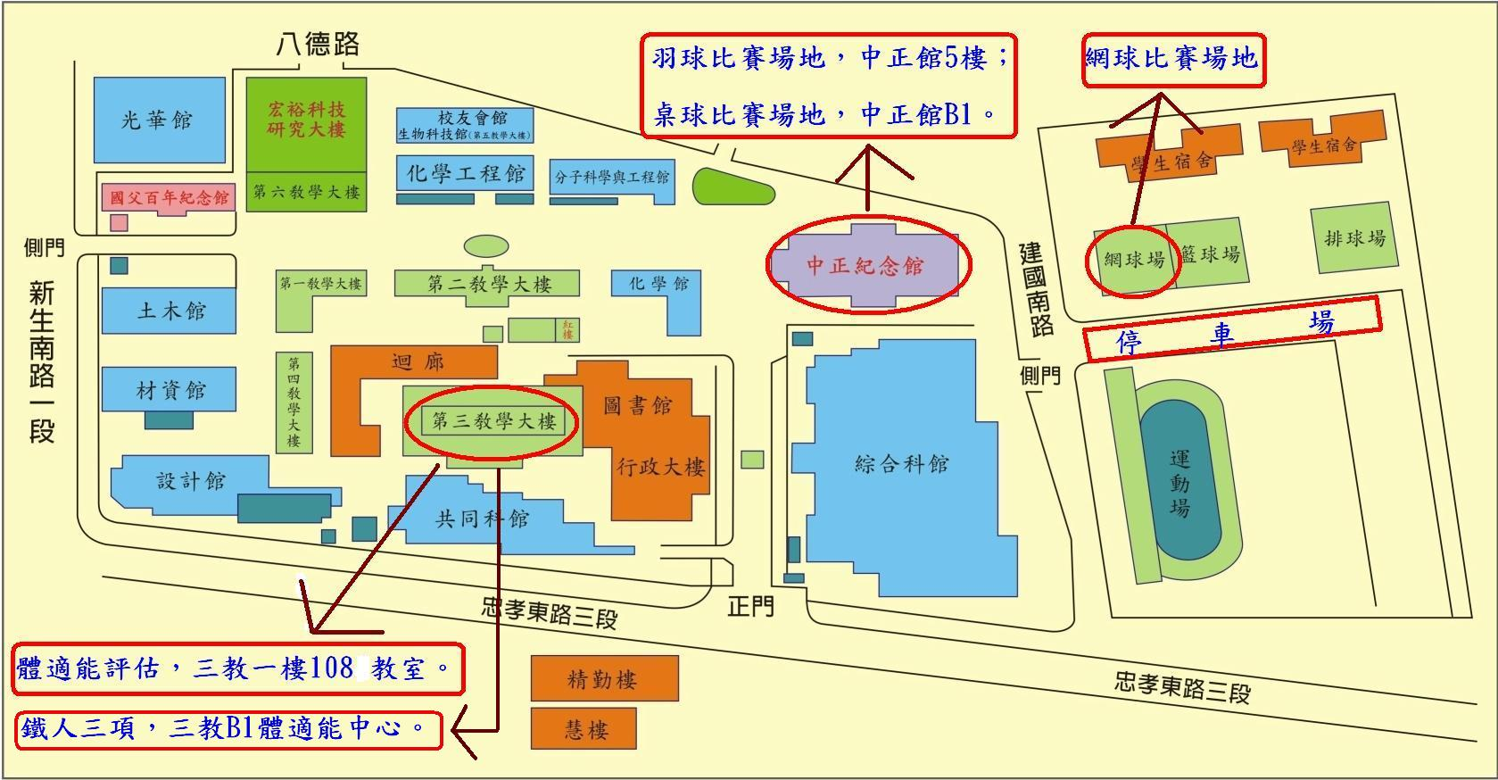
競賽場地位置圖

各項比賽參賽人員名單暨人數統計一覽表

桌球參賽名單
北科A | 林惟鐘 | 安振吉 | 盧錫全 | 詹錦榮 | 胡銘福 | 陳堯輝 | 高木榮 | 邱垂昱
北科A | 王永鐘 | 陳世昌
北科B | 李文達 | 劉文章 | 林偉達 | 林國雄 | 林志哲 | 曾添文 | 王振興
北科C | 高儀鳳 | 楊鳳娟 | 黃慶蓮 | 蔡淑芬 | 邱詩涵 | 林惠卿 | 顧菊芸 | 郭芳秀
北醫A | 林中魁 | 賴甫誌 | 蔡等進 | 楊沂淵 | 邱世峰 | 蕭哲仁 | 楊良友 | 吳信義
北醫A | 劉雪梅
北大 | 張玉山 | 陳國華 | 邱耀群 | 余振波 | 李克勤 | 王世榮 | 陳秋丹 | 李俊儀
北大 | 李克勤 | 蔡晶晶 | 陳淑芬 | 余冠毅

羽球參賽名單
北科 | 洪揮霖 | 豐東洋 | 洪春凰 | 蔡明忠 | 祝孝剛 | 蔡尤溪 | 陳文學 | 曾德樟
北科 | 黃耀宗 | 劉文章 | 蘇文達 | 陳育威
北醫 | 張清泉 | 曾 厚 | 林俊茂 | 陳建中 | 吳瑞裕 | 趙達愷 | 祁崇溥 | 王君逸
北醫 | 楊沂淵 | 邱泓文 | 蔡世琦
北大 | 吳志明 | 謝欣霖 | 歐士田 | 溫演福 | 廖本全 | 莊東穎 | 蔡晶晶 | 黃怡婷
北大 | 陳嘉雯 | 湯蕙萱 | 林美華 | 鄭桂蕙 | 呂姿瑩
網球參賽名單
北科 | 翁祖析 | 黃有評 | 張資榮 | 黎玉東 | 郭正煜 | 吳舜堂 | 洪揮霖 | 豐東洋
北科 | 洪春鳳 | 蘇文達 | 宋國明 | 李金蓮 | 吳傳威 | 何嘉浚 | 陳東韋
北醫 | 甘乃文 | 林士祥 | 邱泓文 | 洪至祥 | 陳炳常 | 張清泉 | 楊沂淵 | 蔡銘川
北醫 | 賴清財 | 李誠 | 祁崇溥 | 白碧玉
北大 | 曾漢珍 | 陳則賢 | 陳秋丹 | 彭火樹 | 林啟賢 | 張維仁 | 林永華 | 陳建瑋
北大 | 翁仲邦 | 吳家慶 | 李至斌

總計參加人數：120人

